**파이널판타지 14 마테리아 시스템**

이동윤

<https://github.com/NotonAlcyone/FFXIV_materia_System_ReverseDesign>

문서 수정 내역

<https://github.com/NotonAlcyone/FFXIV_materia_System_ReverseDesign/commits/master>

* 문서 제작
* 플로우 차트 추가
* 규칙 추가
* 엑셀 차트 추가
* 규칙 작성 완료
* 오-탈자 수정

내용

1 파이널 판타지 14 4

1.1 마테리아 시스템 정의 4

2 마테리아 시스템 플로우 차트 5

3 시스템 데이터 6

3.1 PC 6

3.2 아이템 6

3.3 마테리아 6

4 규칙 7

4.1 금단 마테리아 8

4.2 마테리아 장착 의뢰 9

4.3 기타 수치 9

4.3.1 마테리아 등급별 장착 제한 9

4.3.2 장착 성공률 9

# 파이널 판타지 14

## 마테리아 시스템 정의

마테리아 시스템은 파이널판타지 14의 아이템 강화 시스템으로, 장비아이템에 장착하여 여러 종류의 능력치를 향상시킨다. 장비아이템에 따라 장착이 가능한 경우와 불가능한 경우가 나누어져 있으며, 마테리아의 등급에 따라 장착할 수 있는 장비의 최소 아이템 레벨이 정의 되어있다. 마테리아가 장착 가능한 장비의 마테리아 슬롯은 일반과 금단으로 나뉘며, 장착가능한 슬롯이 한정 되어있다. 일반 슬롯은 장착성공율이 100% 이고, 금단슬롯은 장착된 금단-마테리아 의 개수와 장착하려는 마테리아의 등급에 따라 확률이 변동한다. 또한 금단슬롯은 일반슬롯에 마테리아가 전부 장착되었을 경우에만 장착 가능하다. 마테리아는 장착하더라도 아이템에 설정된 최대 능력치를 초과해서 능력치가 상승하지 않는다. 아이템에서 마테리아를 제거 시 일반과 금단을 가리지 않고 모든 마테리아를 제거하며, 장착되었던 마테리아를 반환하지는 않는다.

# 마테리아 시스템 플로우 차트

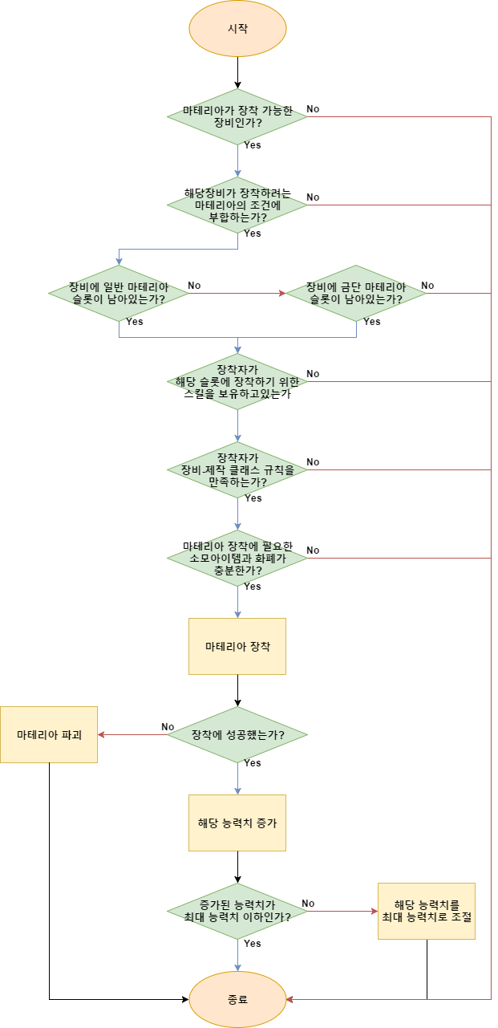

# 시스템 데이터

## PC

|  |  |
| --- | --- |
| PC의 시스템 데이터 | |
| 필요 내용 | 형식 및 기타사항 |
| 스킬 | * 플레이어의 보유 스킬을 저장합니다. * 스킬의 이름과 보유 여부를 저장합니다 |
| 화폐 | * 플레이어가 보유하고 있는 화폐 값을 저장합니다 * 정수 |
| PC가 인벤토리에 소유하고있는 아이템 | * 플레이어가 인벤토리에 보유하고 있는 아이템과 그 수를 저장합니다. |

## 아이템

|  |  |
| --- | --- |
| 아이템의 시스템 데이터 | |
| 필요 내용 | 형식 및 기타사항 |
| 일반 마테리아 슬롯 | * 최대 장착 가능한 슬롯, 현재 장착된 슬롯 개수를 저장합니다. |
| 금단 마테리아 슬롯 | * 최대 장착 가능한 슬롯, 현재 장착된 슬롯 개수를 저장합니다. |
| 아이템 레벨 | * 해당 아이템의 레벨입니다(iLV) |
| 장착 레벨 | * 해당 아이템을 장착하기 위한 최소 전투 레벨입니다. |

## 마테리아

|  |  |
| --- | --- |
| 마테리아의 시스템 데이터 | |
| 필요 내용 | 형식 및 기타사항 |
| 마테리아의 등급 | * 1~5 등급 존재 (숫자가 높을수록 능력치 증가 폭이 큼) |
| 마테리아의 능력치 및 증가 값 | * 마테리아가 증가시켜주는 능력치의 종류와 그 증가 값을 저장합니다. |

# 규칙

|  |  |  |
| --- | --- | --- |
| 마테리아 장착에 관한 규칙 | | |
| 장착하기 위한 스킬 보유 | 설명 | * 마테리아를 장착하기 위해선 “마테리아 장착 1” 스킬이 필요합니다. |
| 장비 아이템의 마테리아 장착 가능 여부 | 설명 | * 마테리아를 장착하려는 아이템은 일반/금단 마테리아 슬롯이 존재해야 합니다. |
| 예시 | * PC는 장비 아이템에 마테리아를 장착하려 했지만, 해당 아이템에 마테리아 슬롯이 존재하지 않아 실패했습니다. |
| 장비 아이템의 마테리아 장착 가능 조건 | 설명 | * 장비 아이템의 레벨에 따라 장착 가능한 마테리아의 등급이 달라집니다. * 장비 아이템의 레벨이 마테리아의 장비 아이템 조건 수치 이상이어야 장착이 가능합니다. * 마테리아 등급별 장착 제한 참조 |
| 예시 | * PC는 아이템 레벨 155인 장비에 5등급 마테리아를 장착하려 했지만, 실패했습니다. PC는 4등급 마테리아를 장착시도 했고, 성공했습니다. |
| 의도 | * 낮은 레벨의 장비에 높은 등급의 마테리아를 장착해 낮은 레벨 때의 평균 능력치를 넘어서는 일을 막기 위함 입니다. |
| **장비-제작 클래스 규칙** | 설명 | * 마테리아 장착자는 해당 장비 제작 클래스의 레벨이 해당 장비의 장착 레벨 이상이어야 합니다. |
| 예시 | * PC가 장착레벨 54인 천 옷 아이템에 마테리아를 장착하려면 재봉사 54렙을 보유하고 있어야합니다. |
| 의도 | * 전투직만을 플레이하는 유저를 줄이고 제작직과 전투직의 균형을 맞추기 위함 입니다. |
| 소모 아이템과 화폐 보유 | 설명 | * 마테리아 장착에 필요한 화폐와 소모품을 PC가 보유하고 있어야 합니다. * 장착의 성공 여부와 관계없이 반환되지 않습니다. |
| 장비 아이템 능력치 제한 | 설명 | * 해당 장비의 최대 능력치 이상으로는 마테리아의 추가 능력치가 적용되지 않습니다. |
| 예시 | * PC가 능력치 최대치가 150이고 현재 능력치가 140인 무기에 추가 수치 +12 의 마테리아를 장착하였습니다. 무기에 실제 적용된 수치는 +10 입니다. |
| 의도 | * 장비를 한 능력치만 집중적으로 강화하여 특정 능력치의 레벨대 평균 능력치를 넘어서는 일을 막기 위함입니다. |
| 마테리아 장착 실패 | 설명 | * 마테리아의 장착에 실패하면 해당 마테리아는 **반환되지 않습니다**. * 아이템과 이전에 장착된 마테리아에 영향을 주지 않습니다. |
| 예시 | * PC가 금단 마테리아를 시도하던 중 장착에 실패하였습니다. PC는 시도 이전상태의 무기만을 반환 받았습니다. |
| **마테리아의 제거** | 설명 | * 장비에서 마테리아를 제거하면 일반과 금단을 포함한 **모든 마테리아가 제거**됩니다. |
| 의도 | * 강화하고자 하는 능력치를 바꾸고자 마테리아를 제거할 때, 특정 마테리아만 선택할 수 없게 하여 마테리아 제거의 리스크를 높입니다. |

## 금단 마테리아

일반 마테리아 장착에 관한 규칙에 **추가되는 규칙**입니다.

|  |  |  |
| --- | --- | --- |
| 금단 마테리아에 장착에 관한 규칙 | | |
| 장착하기 위한 스킬 보유 | 설명 | * 금단 슬롯에 마테리아를 장착하기 위해선 “마테리아 장착 2” 스킬이 필요합니다. |
| 장착 조건 | 설명 | * 금단 슬롯에 마테리아를 장착하기 위해선 일반 마테리아 슬롯이 가득 차야 합니다. |
| 예시 | * PC가 금단슬롯에 마테리아를 장착하려 했지만, 일반 마테리아 슬롯이 가득 차 있지 않아 장착에 실패하였습니다. |
| 성공률 | 설명 | * 금단 슬롯에 장착하는 마테리아는 이미 장착된 금단 마테리아가 많을수록 그 확률이 떨어집니다. * 높은 등급의 마테리아 일수록 장착확률이 떨어집니다. * 참조 |
| 의도 | * 일정이상의 장비 강화가 리스크 없이 이루어지는 일을 막습니다. * 높은 수준의 강화를 낮은 수준의 강화보다 리스크를 크게 하여 강화의 상향 평준화를 막습니다.. |

## 마테리아 장착 의뢰

마테리아의 장착을 일정 보상과 함께 PC에게 의뢰할 수 있습니다.

* + 제작직이 없으면 마테리아 장착이 불가능하기에 생기는 기존 유저와 신규 유저의 차이를 조절합니다.
  + PC에게 의뢰시 **장비-제작 클래스 규칙**에서의 마테리아 장착자 부분이 마테리아 장착 피의뢰자로 조건 변경됩니다.

## 기타 수치

## 마테리아 등급별 장착 제한

[참조](https://d.docs.live.net/8df37c15b47d0414/Document/FF14_materia/마테리아%20수치.xlsx#'마테리아 등급별 장착 제한'!A1)

## 장착 성공률

[참조](https://d.docs.live.net/8df37c15b47d0414/Document/FF14_materia/마테리아%20수치.xlsx#'마테리아 장착 성공률'!A1)